**Бритко Исаак Леонов (Brytko Izaak)**

30 мая 1820 – крещение (НИАБ 136-13-894, лист 104, №16/1820-р (ориг)).

**НИАБ 136-13-894:** Лист 104. **Метрическая запись №16/1820-р (ориг).**

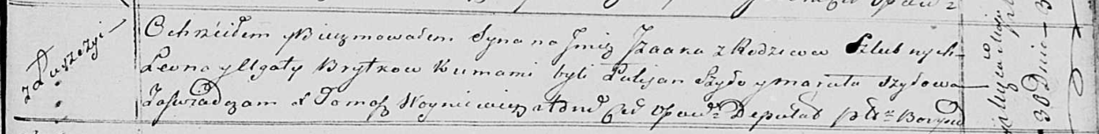

Осовская Покровская церковь. 30 мая 1820 года. Метрическая запись о крещении.

Brytko Jzaak – сын родителей с деревни Лустичи.

Brytko Leon – отец.

Brytkowa Agata – мать.

Szyło Łukjan – кум.

Szyłowa Maruta – кума.

Woyniewicz Tomasz – ксёндз.